

98%



**AM CENTAURO 8 01 2024 TEST COMPETENCIAS AM**

Nombre:

GABRIEL CHANGÓ

Teléfono:

+593963622646

Correo:

[gabichan100@gmail.com](mailto:gabichan100@gmail.com)

Identificación:

0943749309

Edad:

21

Nivel de Educación:

BACHILLERATO

Fecha de Finalización:

08/01/2024

**Porcentaje de adecuación al puesto**

# Distribución de Resultados

**Por componente Global**

**COMPETENCIAS 98 / 100 98 / 100**

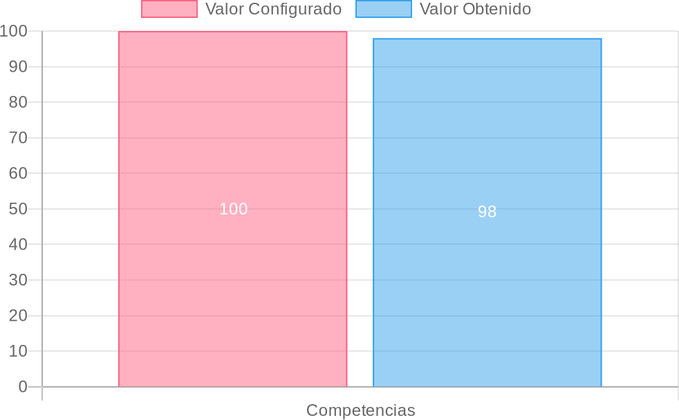

# Resumen ejecutivo

Ajuste de Competencias

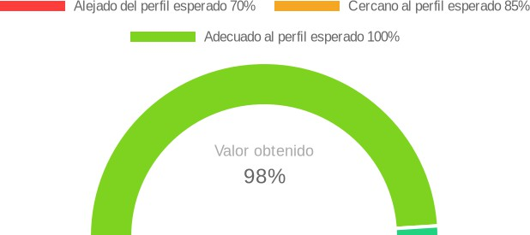

## Interpretación

De acuerdo al CAP el evaluado se encuentra en un nivel **ADECUADO**. Es decir, que cuenta con las competencias requeridas para su contratación, el índice de dispersión respecto al nivel deseado es muy bajo.

El perfil evaluado para el puesto coincide con las competencias que manifiesta el individuo, a través de los resultados de la batería de pruebas aplicadas; estas competencias (*actitudes, habilidades y conocimientos*) le pueden apoyar en el desarrollo del trabajo a su cargo.

Se recomienda que se enfoque en los aspectos positivos con el objeto de motivar al evaluado a explotar sus talentos y a desarrollarlos en el trabajo. Se debe asignar el tiempo de trabajo orientado a aprovechar al máximo sus competencias, de modo que, la aplicación práctica de las mismas le permitan desarrollar un alto rendimiento y se sienta a gusto en las tareas a su cargo.

|  |  |  |  |
| --- | --- | --- | --- |
| **Competencias** |  | | |
| **COMPETENCIA** | **ESPERADO** | **OBTENIDO** | **BRECHA** |
| **COMPETENCIAS ACTITUDINALES**  Flexibilidad y Adaptabilidad | 5 | 6.00 | 0.00 |

##### COMPETENCIAS COGNITIVAS

|  |  |  |  |
| --- | --- | --- | --- |
| Aptitud verbal | 5 | 5.00 | 0.00 |
| Rapidez y exactitud perceptiva | 5 | 8.00 | 0.00 |
| **COMPETENCIAS COMERCIALES**  Orientación al Cliente | 5 | 4.60 | -0.40 |

**COMPETENCIAS RELACIONALES**

Trabajo en equipo 5 4.50 -0.50

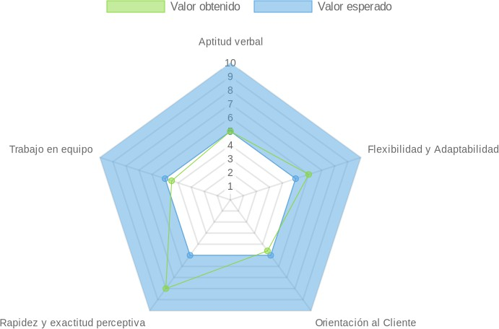

# Resultado de competencias

Comparativo de los resultados de las competencias entre valor esperado en el perfil y el valor obtenido por la persona en la evaluación, así como las brechas entre los dos valores.

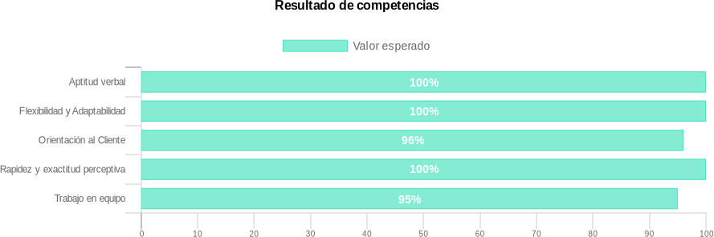

## Competencias Actitudinales

#### Flexibilidad y Adaptabilidad

##### Resultado Brecha

**6 / 5 0.0**

Es la facilidad para adaptarse rápida y eficazmente a los cambios, trabajando dentro de cualquier contexto con el mismo nivel de efectividad.

#### Interpretación

El evaluado posee facilidad para adaptarse de manera rápida, adecuada y eficaz a los cambios. Dispone de la capacidad para trabajar dentro de cualquier contexto, esto se refiere a adaptarse y desarrollarse sin problema en distintas situaciones, con personas diferentes o desconocidas. Incluye también, saber entender y valorar puntos de vista diferentes a los propios, promover los cambios propios de la organización y saber adaptarse a los mismos. Su desempeño suele mantenerse estable en la mayoría de ocasiones, a pesar de los cambios o diversas situaciones que deba afrontar en el desarrollo de sus funciones.



relaciones entre ellos, clasificándolos, ordenándolos e interpretándolos adecuadamente.

#### Adecuada al perfil esperado del puesto

El resultado que obtuvo el candidato en esta competencia es adecuado respecto a lo esperado para el puesto. Esto significa que la diferencia entre el nivel de desarrollo de esta competencia comparado con el nivel requerido para el puesto no es significativa. Existe una buena probabilidad de adaptación de la persona a las funciones que requieran esta competencia. También implica una mayor facilidad para el colaborador al desempeñar las actividades asignadas de acuerdo a sus características individuales.

#### Recomendación

1. Responsabilizarle de identificar rutinas en el trabajo o dónde su área haya entrado en una zona de confort.
2. Pedirle que identifique 3 subsistemas en los cuales no le gustaría trabajar, luego rotarle en cada uno de ellos. Es importante explicar el porqué de esta acción.
3. Pedirle que investigue sobre técnicas para la flexibilidad y apertura mental, que escoja una, la practique y la enseñe a sus compañeros.
4. Frente a situaciones de cambio, pedirle que genere los mejores argumentos para vender la idea a sus compañeros y que se comprometan.
5. Responsabilizarle de actividades más desafiantes y cambiantes; y, entregarle feedback de su mejora.
6. Generar muchas situaciones de tal modo que tenga la oportunidad de enfrentar situaciones problemáticas.
7. Pedirle que proponga ideas creativas para que la organización se adapte a los cambios del mercado.

## Competencias Cognitivas

#### Aptitud verbal

##### Resultado Brecha

**5 / 5 0.0**

Es la capacidad de comprender con rapidez diversos contenidos verbales, estableciendo

#### Interpretación



**8 / 5**

**0.0**

El evaluado es un buen orador, su mensaje tiene el poder de persuadir a los demás, conoce bien las normas de lingüística y lenguaje, tiene inclinación por la lectura para enriquecer su léxico. Con frecuencia escribe y habla con facilidad, puesto que le vienen con prontitud palabras a la mente, con un buen nivel de comprensión respecto a los diversos mensajes que emiten distintos interlocutores con quienes interactúa. Asimismo, tiene buena comprensión lectora.

#### Adecuada al perfil esperado del puesto

El resultado que obtuvo el candidato en esta competencia es adecuado respecto a lo esperado para el puesto. Esto significa que la diferencia entre el nivel de desarrollo de esta competencia comparado con el nivel requerido para el puesto no es significativa. Existe una buena probabilidad de adaptación de la persona a las funciones que requieran esta competencia. También implica una mayor facilidad para el colaborador al desempeñar las actividades asignadas de acuerdo a sus características individuales.

#### Recomendación

1. Pedirle que lea un informe y realice un resumen ejecutivo del mismo.
2. Aprovecharle en cargos que tengan que manejar habilidades para redactar conclusiones.
3. Solicitarle que realice comunicados coherentes con información de la compañía para ser entregados a sus compañeros.
4. Realizar ejercicios de analogía verbales, completar oraciones, ordenamiento de frases, diferencias.
5. Pedirle que informe de sus actividades laborales con diferentes formatos verbales y no verbales.
6. Solicitarle que cree manuales de procedimientos entendibles para las diferentes áreas d la empresa.

#### Rapidez y exactitud perceptiva

##### Resultado Brecha

Capacidad para comprobar información rápida y correctamente. Se trata de la habilidad para observar con minuciosidad e intuir con rapidez la solución.



Es la predisposición al servicio, la genuina intención de comprender e identificar las necesidades del cliente con la finalidad de satisfacerlas efectivamente y establecer con

#### Interpretación

El evaluado tiene un alto nivel de aptitudes perceptivas; es muy hábil en identificar objetos e información semejante y para discriminar objetos e información diferente. Es eficiente en la realización de sus actividades diarias, trabaja con un alto nivel de agilidad y efectividad en actividades rutinarias como revisión de documentos, digitación, atención de líneas telefónicas, archivos, etc. Está atento a su entorno, es observador y escucha con atención los requerimientos para atenderlos cuanto antes.

#### Cercana al perfil del puesto, debe ajustar la brecha

Los resultados obtenidos por el candidato en esta competencia están cercanos al perfil esperado, con un nivel de desarrollo superior al buscado. Con la retroalimentación y seguimiento correspondiente podría llegar a adaptarse a las funciones requeridas.

#### Recomendación

1. Solicitarle que realice un inventario de objetos y luego revisar su trabajo.
2. Pedirle que corrija errores de digitación u ortográficos de informes.
3. Encomendarle actividades que requieran control de calidad.
4. Solicitarle que realice juegos donde tenga que ser preciso para obtener resultados
5. Identificar las limitaciones de los sentidos y cómo influyen en el trabajo.
6. Realizar ejercicios donde se requiera cambiar rápidamente el foco de atención manteniendo la precisión.

## Competencias Comerciales

#### Orientación al Cliente

##### Resultado Brecha

**4.6 / 5 -0.4**

ellos una relación a largo plazo.



**Competencias Relacionales**

**Trabajo en equipo**

#### Interpretación

El evaluado tiende a ofrecer al cliente soluciones genéricas según van surgiendo sus requerimientos, a pesar de estar de acuerdo en que las acciones de la compañía deben estar orientadas hacia ellos. Apoya al cliente, pero en algunos casos el cliente podría no quedar satisfecho.

#### Adecuada al perfil esperado del puesto

El resultado que obtuvo el candidato en esta competencia es adecuado respecto a lo esperado para el puesto. Esto significa que la diferencia entre el nivel de desarrollo de esta competencia comparado con el nivel requerido para el puesto no es significativa. Existe una buena probabilidad de adaptación de la persona a las funciones que requieran esta competencia. También implica una mayor facilidad para el colaborador al desempeñar las actividades asignadas de acuerdo a sus características individuales.

#### Recomendación

1. Reforzar mediante reconocimientos monetarios o no monetarios las prácticas que llevan a la excelencia en la atención a clientes.
2. Asignarle como tarea, que periódicamente entregue una lista de prácticas que puedan mejorar la calidad de atención en la compañía.
3. Transferirle la responsabilidad de encuestar la satisfacción del cliente.
4. Responsabilizarlo de ser el mentor de algunos de sus compañeros en el desarrollo de la competencia.
5. Capacitación en el manejo de los diferentes tipos de clientes y como tratarlos.
6. Evaluar constantemente su nivel de orientación al servicio y retroalimentarlo en los aspectos que puede mejorar.
7. Crear situaciones dramatizadas en las que la persona tenga que resolver conflictos con clientes y darle sugerencias de cómo podría mejorar su participación.

##### Resultado Brecha

**4.5 / 5 -0.5**

Capacidad de laborar y cooperar con otros miembros de la organización por un mismo objetivo, manteniendo o mejorando el propio desempeño y aportando a sus compañeros, a través de la interacción y generación de sinergias.

#### Interpretación

El evaluado es capaz de trabajar en equipo siempre y cuando se lo proponga o le sea impuesto por sus superiores; sin embargo, le es difícil participar activamente y/o tomar en cuenta la opinión de los demás. Prefiere trabajar solo y esto podría dificultar la obtención de resultados asignados al equipo de trabajo del que forma parte.

#### Adecuada al perfil esperado del puesto

El resultado que obtuvo el candidato en esta competencia es adecuado respecto a lo esperado para el puesto. Esto significa que la diferencia entre el nivel de desarrollo de esta competencia comparado con el nivel requerido para el puesto no es significativa. Existe una buena probabilidad de adaptación de la persona a las funciones que requieran esta competencia. También implica una mayor facilidad para el colaborador al desempeñar las actividades asignadas de acuerdo a sus características individuales.

#### Recomendación

1. Encargarle un proyecto que implique trabajo en equipo donde pueda designar responsabilidades a cada uno.
2. Pedirle que trabaje con un software para compartir y editar información que se maneja en el equipo de trabajo.
3. Empoderarle de nuevos proyectos donde se tome en cuenta el trabajo en equipo.
4. Capacitación de herramientas para trabajo en equipo.
5. Valorar los resultados del equipo más que los individuales.
6. Rotarlo en diferentes puestos y equipos de trabajo.



# Gráfico comparativo

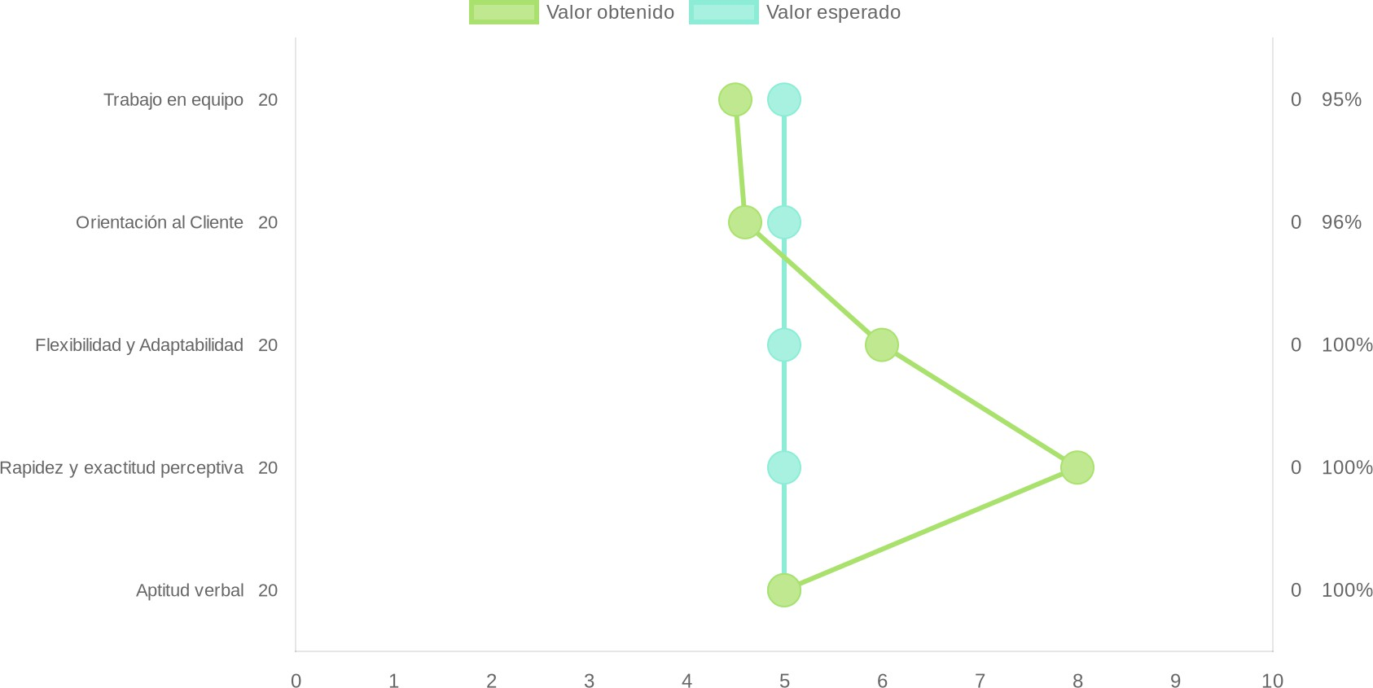

**Análisis de brechas**

Nivel de desviación positiva o negativa a las competencias del perfil

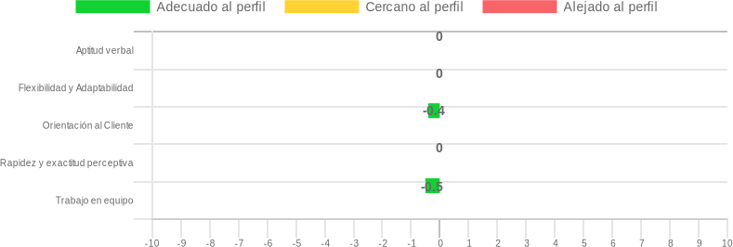

# Resultado por prueba

### EQ-24 INTELIGENCIA EMOCIONAL

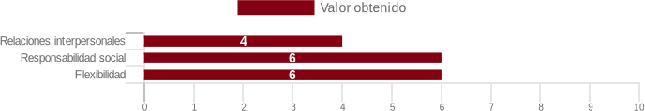

##### Relaciones Interpersonales 4/10

El factor RELACIONES INTERPERSONALES evalúa la habilidad para establecer y mantener relaciones satisfactorias que son caracterizadas por una cercanía emocional e intimidad. Estas asociaciones pueden basarse en emociones y sentimientos, como el amor y el gusto artístico, el interés por los negocios y por las actividades sociales, las interacciones y formas colaborativas en el hogar, etc. Esta persona muestra un NIVEL ABAJO DEL TÉRMINO MEDIO en relación al grupo de referencia, según los resultados obtiene pocos refuerzos sociales de su entorno más inmediato lo que obstaculiza su adaptación al mismo y a su desarrollo integral. Es probable que tenga alguna dificultad para ponerse en contacto con gente para intercambiar y construir nuevas experiencias y conocimientos, pues, a veces, sus esfuerzos no bastan para comprender al resto.

Además, es posible que en ocasiones no logre tratar con las demás personas, debilitando los lazos de comunicación.

##### Responsabilidad Social 6/10

El factor RESPONSABILIDAD SOCIAL evalúa la habilidad para demostrarse a sí mismo como una persona que coopera, contribuye y es un miembro constructivo del grupo social. Es el resultado de una estrategia aplicada al proceso o trabajo desarrollado por grupos de personas o instituciones que comparten un interés u objetivo, en donde generalmente son empleados métodos que facilitan la consecución de la meta u objetivo propuesto. Es la base del cooperativismo y contribuye a una mejor convivencia. La persona evaluada presenta un NIVEL ARRIBA DEL TÉRMINO MEDIO en relación al grupo de referencia, con lo cual es probable que tienda a ayudar y servir a los demás, incluso si es que no se lo piden. En general, puede presentarse de manera servicial, atenta y

observadora para buscar el momento oportuno para ayudar a alguien. Posee espíritu de servicio, rectitud en sus intenciones y sabe distinguir cuando existe una necesidad real.



contexto común, lo que otro individuo puede sentir y apoyarlo incondicionalmente en sus actividades. También es descrita como un sentimiento de participación afectiva de una persona en la realidad o situación que afecta a otra. Esta persona posee un NIVEL

##### Flexibilidad 6/10

El factor FLEXIBILIDAD evalúa la habilidad para realizar un ajuste adecuado de nuestras emociones, pensamientos y conductas a situaciones y condiciones cambiantes. La flexibilidad está muy relacionada con el ánimo, la tolerancia, y el aceptar nuevas ideas, hechos o situaciones distintas. La persona evaluada evidencia un NIVEL ARRIBA DEL TÉRMINO MEDIO en relación al grupo de referencia, lo que significa que es probable que tenga una tendencia a adaptarse a los cambios. Puede modificar su conducta en ciertas ocasiones para alcanzar determinados objetivos cuando surgen dificultades, nueva información o cambios del medio, ya sean del entorno exterior, de la propia organización, del cliente o de los requerimientos del trabajo en sí. Podría cambiar sus ideas en función de nuevos puntos de vista, comprender más y mejor a los demás, reconocer y corregir los errores o aceptar más a quien piensa diferente. Usualmente es tolerante, abierta, menos rígida en perseguir ese “orden mental” preconcebido que impide ver las cosas de otra manera.

### BFP-10 PERSONALIDAD

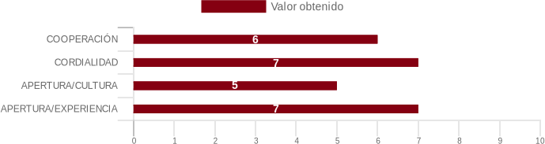

##### Cooperación 6/10

COOPERACIÓN/ EMPATÍA es la capacidad cognitiva y emocional de percibir, en un

ARRIBA DEL TÉRMINO MEDIO en relación al grupo de referencia, esto significa que es probable que tenga capacidad de comprensión de los problemas o necesidades de los demás y le guste ayudar a otros y cooperar con quienes se lo pidan. Puede invertir tiempo en apoyar a alguien que lo necesite. A veces, podría empoderarse de problemas de otras personas en vez de los propios.

##### Cordialidad 7/10

CORDIALIDAD/ AMABILIDAD, representa la manera o el grado en que alguien trata de la mejor manera y consideración a los demás. Incluye características como cortesía, afectuosidad, sociabilidad, simpatía, gentileza, educación, caballerosidad, entre otras. Esta persona posee un NIVEL ALTO en relación al grupo de referencia, se puede inferir que tenga un alto grado de cordialidad con los otros, es decir que tiende a ser amable con la gente y confiar en ella. Es probable que: exprese su confianza hacia los demás, tenga comportamientos amigables, se le facilite la socialización, sea abierto hacia los demás y le guste mantener buenas relaciones interpersonales en general.

##### Apertura/Cultura 5/10

APERTURA CULTURA, mide los aspectos que atañen al interés por mantenerse informados, interés hacia la lectura e interés por adquirir conocimientos. Esta persona presenta un NIVEL ARRIBA DEL TÉRMINO MEDIO en relación al grupo de referencia, lo que quiere decir que es probable que tienda a interesarse en buscar y validar información para mantenerse actualizado. Por lo general, puede ser alguien que prefiera leer acerca de diversos temas, y mantenerse al día con lo que sucede dentro de la sociedad en general. Le podría interesar la investigación y el comprender las cosas.

##### Apertura/Experiencia 7/10

APERTURA/EXPERIENCIA, mide aspectos referidos a la disposición favorable hacia las novedades, a la capacidad de considerar cada cosa desde perspectivas diversas y a la apertura favorable hacia valores, estilos, modos de vida y culturas distintas. Esta persona presenta un NIVEL ALTO en relación al grupo de referencia, lo que plantea que es probable que la persona tenga un alto interés en sucesos novedosos o poco conocidos. Con frecuencia, le gusta ver las cosas desde diferentes puntos de vista y es abierta hacia valores, estilos o modos de vida y culturas. Además, tiene un marcado interés en vivir nuevas experiencias y en obtener nuevos conocimientos.



palabras o de frases; habilidad implicada en toda actividad en la que información se obtiene por medio de la lectura o la audición de palabras o de frases. Aptitud para escribir y hablar con facilidad. Incluye un consolidado de razonamiento verbal, esto es, la

### IP 19 PERSONALIDAD

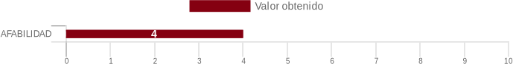

##### Afabilidad 4/10

La AFABILIDAD, puede asociarse a la amabilidad, la cortesía y la cordialidad. Cuando una persona es afable demuestra simpatía, sencillez, franqueza y bondad en sus relaciones sociales. En otras palabras, es el trato cordial y abierto que el individuo manifiesta a los demás. La persona evaluada se encuentra en el NIVEL ABAJO DEL TÉRMINO MEDIO comparado con su grupo de referencia. Es probable que en ocasiones muestre calidez, generosidad y esté atenta a las demandas de los demás dependiendo de la situación y el contexto, lo cual indica que más bien tiende a ser una persona distante e impersonal y mostrarse alejado o indiferente. Manifiesta su tendencia a ser cauto al momento de expresar sus sentimientos. Siendo así, en el campo laboral prefiere desempeñarse en labores donde trabaje en solitario en campos como el técnico, intelectual o artístico; eso no quiere decir que no pueda adaptarse de buena manera para trabajar en equipo.

### R-VERBAL

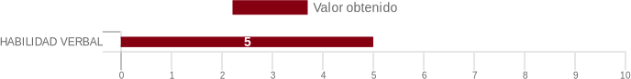

##### Habilidad Verbal 5/10

La HABILIDAD VERBAL es la aptitud para comprender las ideas expresadas por medio de

capacidad para comprender y expresar las palabras. De acuerdo a la escala de valoración, el candidato se encuentra en un NIVEL ARRIBA DEL TÉRMINO MEDIO en relación a su grupo de referencia, lo cual indica que usualmente comprende muy bien textos, frases, palabras, los interpreta y los expresa en lenguaje hablado, utilizando para ello la entonación de voz apropiada para transmitir el mensaje. Tiene un nivel sobre el promedio de conocimientos gramaticales y reglas de lenguaje. En el ámbito laboral, esta persona tiende a desarrollar esta habilidad que es de vital importancia para quien busca desempeñarse en labores donde se tenga a cargo un grupo humano, de forma específica para personas que pertenecerán un equipo multidisciplinario. El manejo de esta habilidad permite entablar excelentes relaciones interpersonales.

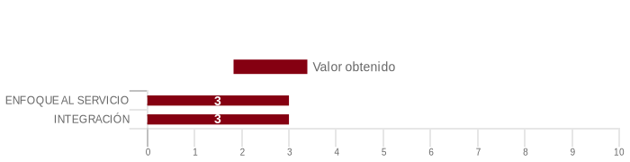

### TA-AGILIDAD MENTAL

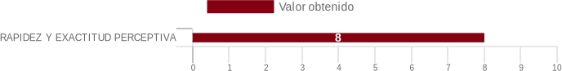

##### Rapidez Y Exactitud Perceptiva 8/10

La persona evaluada se ubica en el NIVEL ALTO comparada con su grupo de referencia. Muestra una buena capacidad para trabajar apresuradamente, sin descuidar el detalle. Puede comparar y comprobar de forma rápida y precisa documentos escritos. Puede involucrarse en tareas administrativas rutinarias como las de archivo y digitación e incluso en trabajos que impliquen manejo de datos técnicos y científicos.

### TTC-M CONDUCTUAL

##### Enfoque Al Servicio 3/10

ENFOQUE AL SERVICIO, es el interés de ayudar o servir a los clientes para que estos se sientan bien. Incluye su capacidad de servir también con los clientes internos, los proveedores y el personal de la organización. El evaluado se ubica en el NIVEL BAJO en este factor comparado con su grupo de referencia. Describe a una persona que posiblemente cuente con poca empatía, amabilidad y cortesía con los clientes tanto internos como externos. Con frecuencia se muestra indiferente frente a los requerimientos, necesidades o expectativas de los demás. Es frecuente también su actitud de quemeimportismo e individualismo ante las necesidades de otros. Difícilmente cumple sus ofrecimientos. Estas características no son tan recomendables para posicionamientos de servicio al cliente.

##### Integración 3/10

INTEGRACIÓN, es el interés de colaborar y cooperar con los demás, de formar parte de un grupo y de trabajar juntos. El evaluado se ubica en el NIVEL BAJO en este factor comparado con su grupo de referencia. Probablemente prefiera trabajar individualmente porque piensa que puede aprender y rendir más trabajando solo. Tiende a ser poco colaborador y comunicativo en actividades grupales. Usualmente no escucha la opinión de los demás, menos aún al momento de pensar en soluciones o tomar decisiones. En lo laboral tiende a ser competitivo, por lo cual este nivel de capacidad es poco recomendable para cargos que requieran de trabajo en equipo.

##### Altos Bajos

RAPIDEZ Y EXACTITUD PERCEPTIVA INTEGRACIÓN APERTURA/EXPERIENCIA ENFOQUE AL SERVICIO

CORDIALIDAD